附件1.
China Tea Marketing Association
团 体 会 员 入 会 申 请 表
单位名称
通讯地址
座机电话（区号） |  |  |  |  | 成立时间 |  |  | 年 月 日
邮政编码 |  |  |  |  | 注册成本(万元)
网 址 |  |  |  |  | 职工人数
传 真 |  |  |  |  | 总资产(万元)
单位类型 |  | □政府 □科研单位 □国有 □私营 □外资 □事业单位 □社团 □有限责任公司 □股份有限公司 □其他(请注明)_________________
信息 负责人 | 姓名 |  | 职务 | 座机 |  | 手机 |  |  | 邮箱
法人代表
主要领导
联系人
联系人QQ |  |  |  |  | 联系人微信
主营业务 |  |  |  |  | 生产/销售比例
经营品牌 |  |  |  |  | 自主品牌
重点销售区域
企业通过认证 | □ISO9000 □HACCP □有机茶认证 □QS认证 □绿色食品 □无公害产品  □其他(请注明)___________________
申请入会目的 | □培训 □展览 □专业委员会 □国际交流 □境外推荐 □会议 □信息服务 □策划咨询 □其他(请注明)___________________
本单位自愿申请加入中国茶叶流通协会，承认并遵守中国茶叶流通协会章程，享有会员权利，履行会员义务。  （公章）  法人签字： 年 月 日 |  |  |  |  | 中国茶叶流通协会审批意见：  （公章）  年 月 日
China Tea Marketing Association
团 体 会 员 入 会 申 请 表

协会联系方式
1、通讯地址：北京市西城区复兴门内大街45号院
2、官方网址：http://www.ctma.com.cn
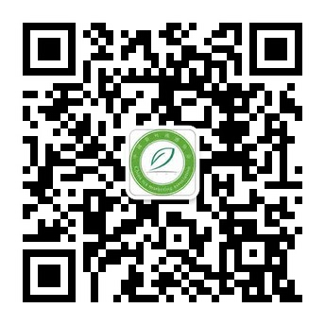
3、协会邮编：100801
4、微信公众号：sinictea
5、传真电话：010-66018165
6、会员部邮箱：ctma_hy@163.com
7、会员部电话：010-66094154
8、联系人：刘赛 韩毅

★请随表附如下材料★
1、企业法人营业执照副本复印件1份；
2、企业近三年的财务审计报告1份；
3、企业简介300-500字（word版1份）；
4、自主品牌注册证等相关证件复印件1份；
5、企业、产品等宣传图片3—5张（电子版）

